
REPUBLIKA HRVATSKA
KARLOVAČKA ŽUPANIJA
OPĆINA VOJNIĆ
DJEČJI VRTIĆ VOJNIĆ
STARČEVIĆEV TRG 4
47220 VOJNIĆ
Klasa: 406-01/26-02/01
Ur.broj: 2133-83-01-26-01
Vojnić, 15.01.2026.

Temeljem članka 28. Zakona o javnoj nabavi (120/16, 114/22) i Pravilnika o planu nabave, registru ugovora, prethodnom savjetovanju i analizi tržišta o javnoj nabavi (NN 101/17, 144/20), Financijskog plana Dječjeg vrtića Vojnić za 2026. godinu i članka 57. Statuta, ravnatelj Dječjeg vrtića Vojnić donosi:

PLAN NABAVE ROBA, RADOVA I USLUGA ZA 2025. GODINU

Članak 1.
Planom nabave za 2026. godinu određuje se nabava roba, radova i usluga (nabava male i velike vrijednosti) kao i jednostavne nabave za koju su sredstva planirana u Financijskom planu Dječjeg vrtića Vojnić za 2026. godinu, a koja će se provoditi prema odredbama Zakona o javnoj nabavi (120/16, 114/22).
Članak 2.
U 2026. godini planiraju se sljedeće nabave roba, radova i usluga:
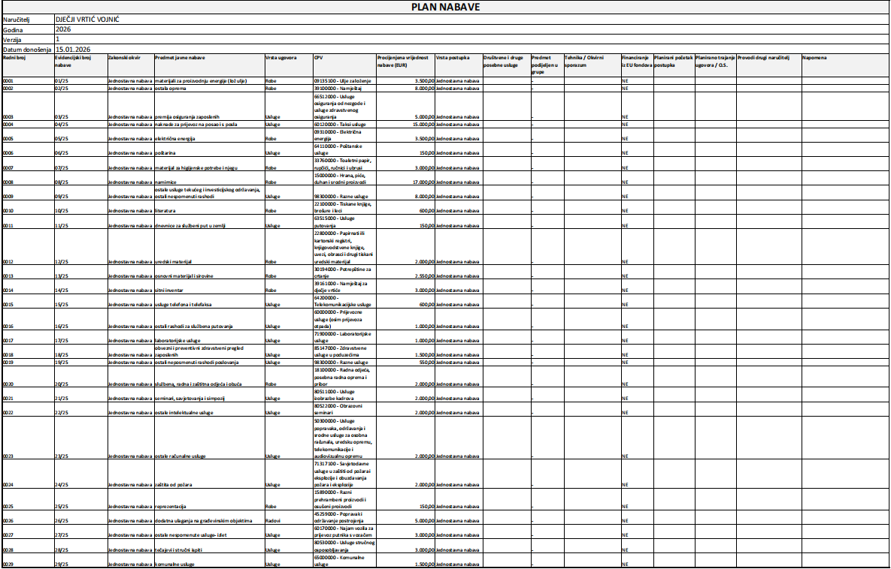

Članak 3.
Sukladno članku 15. stavak 1. Zakona o javnoj nabavi (NN 120/60, 114/22) za jednostavne nabave neće se primjenjivati Zakon o javnoj nabavi, već će se ta nabava provoditi sukladno članku 15. stavak 2. Zakona o javnoj nabavi (NN 120/16, 114/22), odnosno internim aktom naručitelja.
Članak 4.
Sredstva za realizaciju ovog Plana osigurana su u Financijskom planu Dječjeg vrtića Vojnić za 2026. godinu.
Članak 5.
Ovaj plan stupa na snagu danom donošenja i objavit će se na internetskim stranicama Dječjeg vrtića Vojnić i u EONJ HR.

Ravnateljica Dječjeg vrtića Vojnić
Viktorija Bižić

